LECTURE : le petit-déjeuner en Europe du Nord (correction)

1) Quels pays sont concernés par cet article ?
=> Ce sont les pays de l’Europe du nord qui sont concernés : l’Allemagne, le Danemark, la Norvège, l’Islande et la Suède. La Finlande n’est pas évoquée.
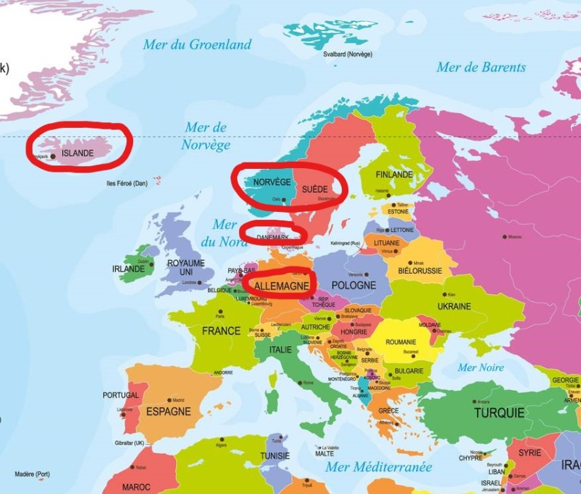
2) Comment le corps fait-il pour produire de la vitamine D ? (2 réponses)
=> Pour produire de la vitamine D, le corps a besoin de soleil. Quand il n’y en a pas ou peu, il peut alors la trouver dans l’alimentation, dans le poisson par exemple.
3) Quelles différences vois-tu entre les petits-déjeuners de ces pays et le tien ?
=> En général, en France, on mange plutôt sucré au petit-déjeuner. Dans les pays du nord, les petits-déjeuners sont beaucoup plus souvent salés.
4) Qu’est-ce qu’un « monastère » ?
=> Un monastère est un endroit où vivent des moines. Les moines sont des hommes qui ont choisi de vivre dans une communauté religieuse.

